Администрация муниципального образования «Город Астрахань»
РАСПОРЯЖЕНИЕ
14 сентября 2018 года № 4167-р
«О временном ограничении дорожного движения на время проведения сельскохозяйственной ярмарки»
В соответствии с Федеральными законами «Об общих принципах организации местного самоуправления в Российской Федерации», «Об автомобильных дорогах и о дорожной деятельности в Российской Федерации» и о внесении изменений в отдельные законодательные акты Российской Федерации, «О безопасности дорожного движения», Законом Астраханской области. «О случаях установления временных ограничения или прекращения движения транспортных средств по автомобильным дорогам регионального или межмуниципального, местного значения в границах населенных пунктов», постановлением Правительства Астраханской области от 16.03.2012 № 86-П «О Порядке осуществления временных ограничения или прекращения движения транспортных средств по автомобильным дорогам регионального или межмуниципального, местного значения в Астраханской области», Уставом муниципального образования «Город Астрахань», в связи с проведением сельскохозяйственной ярмарки:
1. Ввести временное ограничение дорожного движения 15.09.2018, 29.09.2018, 06.10.2018 с 06:00 до 15:00 по пр. Воробьева от ул. М. Луконина до внутриквартального проезда между многоэтажными жилыми домами по пр. Воробьева, 9. и ул. М. Луконина, 14 на время проведения сельскохозяйственной ярмарки.
2. Утвердить прилагаемую схему расположения технических средств организации дорожного движения на время проведения сельскохозяйственной ярмарки.
3. Управлению информационной политики администрации муниципального образования «Город Астрахань» разместить настоящее распоряжение на официальном сайте администрации муниципального образования «Город Астрахань» и проинформировать население о принятом распоряжении в средствах массовой информации.
4. Управлению транспорта и пассажирских перевозок администрации муниципального образования «Город Астрахань» организовать движение транспортных средств осуществляющих перевозки пассажиров и багажа на муниципальных маршрутах регулярных перевозок муниципального образования «Город Астрахань» в соответствии с разработанными маршрутами согласно приложению к настоящему распоряжению.
5. Контроль за исполнением настоящего распоряжения администрации муниципального образования «Город Астрахань» возложить на начальника управления по коммунальному хозяйству и благоустройству администрации муниципального образования «Город Астрахань».
Глава администрации О.А. Полумордвинов

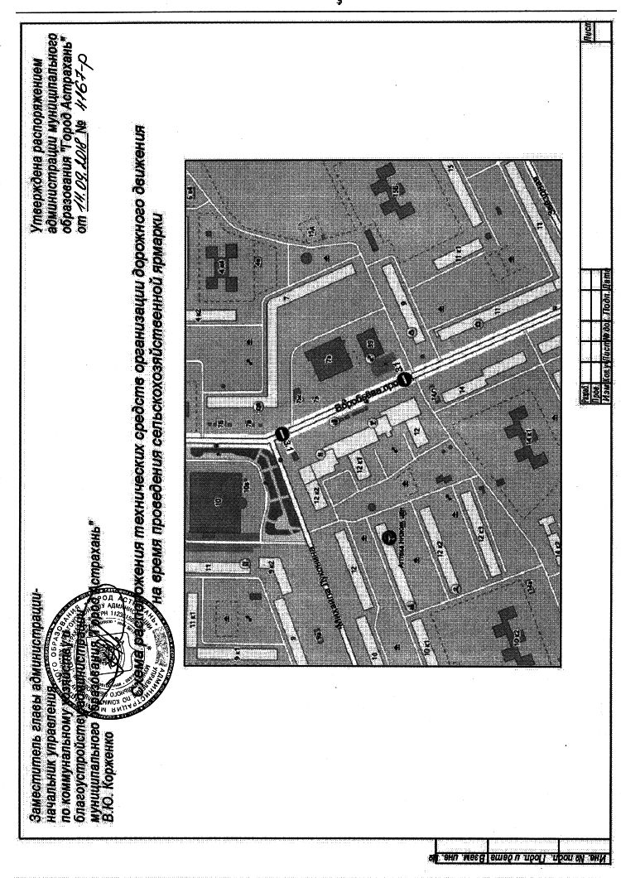

Приложение
к распоряжению администрации
муниципального образования
«Город Астрахань»
от 14.09.2018 № 4167-р

МАРШРУТЫ
следования транспортных средств, осуществляющих перевозки пассажиров и багажа на муниципальных маршрутах регулярных перевозок в муниципальном образовании «Город Астрахань», при закрытии движения автотранспорта 15.09.2018, 29.09.2018, 06.10.2018
с 06:00 до 15:00 на время проведения сельскохозяйственной ярмарки

Маршрут № 25н. При движении автобусов в прямом направлении: ул. М. Луконина, пр. Воробьева, ул. Космонавтов, ул. Звездная, ул. Н. Островского... далее по маршруту.
При движении автобусов в обратном направлении: по утвержденному маршруту.
Маршрут № 31н. При движении автобусов в прямом направлении: ул. Н. Островского, ул. Звездная... далее по утвержденному маршруту.
При движении автобусов в обратном направлении: по утвержденному маршруту.
Маршрут № 7с. При движении автобусов в прямом направлении: ул. Кубанская, ул. Звездная, ул. Н. Островского... далее по утвержденному маршруту.
При движении автобусов в обратном направлении: ул. Н. Островского, ул. Звездная... далее по утвержденному маршруту.
Маршруты №№ 9с, 9р. При движении автобусов в прямом направлении: ул. Звездная, ул. Кубанская... далее по утвержденному маршруту.
При движении автобусов в обратном направлении: ул. Звездная, разворот на пересечении ул. Звездная и ул. Космонавтов... далее по утвержденному маршруту.
Маршруты №№ 21ск, 21р, 55с, 55р. При движении автобусов в прямом направлении: ул. Кубанская, ул. Звездная, ул. Н. Островского... далее по утвержденному маршруту.
При движении автобусов в обратном направлении: по утвержденному маршруту.
Маршруты №№ 27с, 27р. При движении автобусов в прямом направлении: по утвержденному маршруту.
При движении автобусов в обратном направлении: ул. Н. Островского, ул. Звездная... далее по утвержденному маршруту.
Начальник управления
транспорта и пассажирских перевозок
администрации муниципального
образования «Город Астрахань»
Т.Я. Биймурзаев

